ГОУ РА «Школа-интернат №1 для детей-сирот и детей, оставшихся без попечения родителей им. Г.К.Жукова»

Психологическое здоровье, его критерии и признаки нарушения

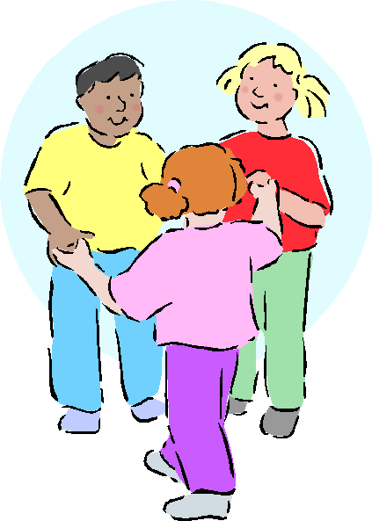

Подготовила
учитель-логопед
Герасимцева И.В.

г.Горно-Алтайск
2010г.
Цель выступления: обратить внимание педагогов на необходимость создания условий сохранения психологического здоровья детей.
Единственная красота, которую я знаю - это здоровье.
Генрих Гейне
Ключом к формированию здорового образа жизни является внутренняя потребность быть здоровым.
В детстве здоровье не осознается: оно как воздух, как солнце, как данность не нуждающаяся в размышлении о ней.
Взрослый человек может прийти к мысли, что здоровье – это средство необходимое для достижения профессиональных целей и решения личностных задач.
Для пожилого человека здоровье является целью которой подчинена вся его жизнь.
Здоровье - комплексный, многоаспектный феномен, включающий в себя медицинские, психологические, педагогические и другие аспекты.
В уставе Всемирной организации зравоохранения (ВОЗ) предлагается понимать здоровье как «…состояние полного физического, духовного и социального благополучия, а не только отсутствие болезней ли физических дефектов».
В данном аспекте важно выделить три составляющих здоровья:
Физическое здоровье.
Это занятие спортом, здоровое питание и здоровая экология.
Психологическое здоровье
Что такое психологическое здоровье?
Термин «психологическое здоровье» принадлежит одному из основателей гуманистического направления в психологии А. Маслоу. По мнению этого ученого, большинство людей изначально, биологически нацелены на сохранение здоровья, а не на болезнь, страдания или смерть. Обычный («хороший») человек – не тот, кому просто что-то дано, а тот, у кого ничего не отнято. Его противоположность – такой, у кого заглушены и подавлены способности и одаренность.
Таким образом, психологическое здоровье - состояние, характеризующее процесс и результат нормального развития субъективной реальности в пределах индивидуальной жизни.
Что включает в себя понятие психологического здоровья?
Психологическое здоровье является необходимым условием функционирования и развития человека в процессе жизнедеятельности; представляет собой динамическую совокупность психических свойств человека, обеспечивающих гармонию между потребностями индивида и общества, являющихся предпосылкой ориентации индивида на выполнение своей жизненной задачи. С одной стороны, оно является условием адекватного выполнения человеком своих возрастных, социальных и культурных ролей (ребенка или взрослого, учителя или менеджера, россиянина или австралийца и т. п.), с другой стороны, обеспечивает человеку возможность непрерывного развития в течение всей его жизни.
Что значит быть психологически здоровым человеком?
Выделяют несколько понятий, характеризующих психически здорового человека:
- человечность;
- уверенность в себе;
- самообладание;
- потребность в знаниях
- потребность в самоактуализации (самоактуализация – процесс, включающий в себя здоровое развитие способностей людей, чтобы они могли стать тем, кем могут стать, а значит жить осмысленно и совершенно).
Существуют два основных признака, по которым можно судить о психологическом здоровье:
- Позитивное настроение, в котором находится человек. Основу составляют такие состояния как:
- Полное спокойствие
- Уверенность в своих силах
- Вдохновение
- Высокий уровень психических возможностей, благодаря чему человек способен выходить из различных ситуаций связанных с переживанием тревоги, страха.
Для того чтобы быть здоровым необходимо НАУЧИТЬСЯ поддерживать психическое благополучие своего организма
Критерии психологического здоровья:
- состояние психического развития ребенка, его душевного комфорта;
- адекватное социальное поведение;
- умение понимать себя и других;
- более полная реализация потенциала развития в разных видах деятельности;
- умение делать выбор и нести за него ответственность
!!!Психологическое здоровье = психическое здоровье + личностное здоровье
Причины нарушения психического здоровья
К отклонениям в состоянии психического здоровья детей и подростков приводит сочетание неблагоприятных внешних факторов (семейные, школьные, взаимоотношения со сверстниками) с индивидуальной предрасположенностью
- Соматическое заболевания (дефекты психического развития).
2. Неблагоприятные факторы, стрессы, воздействующие на психику.
Психологически здоровый школьник- это школьник, у которого наблюдается сбалансированность внутренних (познавательных, эмоциональных, физиологических) и внешних (требования социального окружения) особенностей развития его личности. Но когда школьник испытывает продолжительные нервные перегрузки: стресс, обиду, не справляется с учебными заданиями, происходит истощение возможностей и могут возникать различного рода нервно-психические расстройства (невроз).
Наиболее типичный невроз у детей школьного возраста – это неврастения.
Признаками неврастении являются:
- Повышенная раздражительность
- Быстрая утомляемость
- Расстройство сна
- Сонливость
- Неустойчивое настроение
- Ухудшение аппетита
При возникновении утомления (временного снижения работоспособности) необходим отдых. Иначе это может привести к переутомлению.
Переутомление проявляется в
- головных болях,
- слабости,
- снижении аппетита,
- нарушении сна,
- ухудшении памяти,
- рассеянности
Переутомление приводит к нервно-психическим заболеваниям
Что нужно сделать, чтобы личностный рост был гармоничным?
Несколько конкретных советов о том, как сформировать у ребенка хорошую самооценку, уверенность и способность противостоять трудностям:
- доверие к ребенку;
- уважительное отношение к детям;
- в случае неудачи ребенка необходимо вселить в него уверенность в том, что все должно получиться;
- педагоги должны демонстрировать ребенку позитивное отношение и уверенность в возможности преодоления жизненных сложностей;
- детей нельзя обманывать - делать хорошую мину при плохой игре, т.к. дети очень чувствительны к фальши;
- меньше сравнивать ребенка с другими детьми, особенно если сравнение не в пользу ребенка;
- чтобы выработать чувство ответственности, необходимо, чтобы у ребенка были дела, за которые отвечает только он (домашние поручения, уроки и т. д.);
- похвала не должна быть фальшивой, иначе у ребенка возникает чувство собственного бессилия;
- помощь ребенку необходима тогда, когда он об этом попросит.
Заключение
Современное общество становится все более информированным, технически грамотным и интеллектуально развитым. И, как обратная, дуальная сторона этого процесса - общество становится все более психологически нездоровым.
Современное общество живет в ситуациях, отнюдь не способствующих развитию гармонии и уравновешенности, стабильности личностного развития человека. Природные катаклизмы, резкие смены социальных норм, политическая нестабильность, урбанизация, отрыв от природы с ее извечными нормами гармонии действительно делают понятие «психологическое здоровье» наиболее актуальным на современном этапе развития человечества.
На основании всего вышесказанного можно сделать следующие выводы:
1. Психологическое здоровье - состояние, характеризующее процесс и результат нормального развития субъективной реальности в пределах индивидуальной жизни. «Психологическое здоровье» характеризует личность в целом, находится в непосредственной связи с проявлениями человеческого духа и позволяет выделить собственно психологический аспект проблемы психического здоровья.
Психологическое здоровье ребенка включает в себя разные компоненты жизнедеятельности:
· состояние психического развития ребенка, его душевного комфорта;
· адекватное социальное поведение;
· умение понимать себя и других;
· более полная реализация потенциала развития в разных видах деятельности;
· умение делать выбор и нести за него ответственность.
2. Образовательная среда является определяющей в состоянии и динамике психологического здоровья ребенка.
3. Образование, обеспечивающее здоровую экологию детства, полагающее нормой ценность саморазвития, становления индивида субъектом собственной жизни, формирующее нравственную позицию человека, является оптимальной (естественной) и наиболее общей формой заботы о психологическом здоровье детей.
4. Профессиональная забота взрослых и специально организованная здоровьесберегающая среда развивают природные возможности и сохраняют здоровье детей.

